

**SERVIÇO NACIONAL DE APRENDIZAGEM COMERCIAL - SENAC**

**CURSO TÉCNICO EM DESENVOLVIMENTO DE SISTEMAS**

**PROJETO INTEGRADOR**

**POWERDOSE**

**Porto Alegre**

**2024**



**SERVIÇO NACIONAL DE APRENDIZAGEM COMERCIAL - SENAC**

**CURSO TÉCNICO EM DESENVOLVIMENTO DE SISTEMAS**

**PROJETO INTEGRADOR**

**POWERDOSE**

**ERICK DOS SANTOS BELLEBONI**

**Porto Alegre**

**2025**

**1 INTRODUÇÃO**

PowerDose é uma plataforma para criar doses personalizadas de suplementos diários.

## 

## Apresentação Geral do Projeto

O PowerDose é uma plataforma digital que permite aos usuários montar sua própria dose diária de suplementos personalizados, ajustando manualmente a tabela nutricional com ingredientes e quantidades. O sistema garante total controle sobre a suplementação, promovendo segurança e eficiência para atender às necessidades específicas de cada pessoa.

## Objetivos

### 2.1 Objetivo Geral

Desenvolver uma plataforma que permita aos usuários criarem doses diárias personalizadas de suplementos nutricionais, com controle e ajuste manual da tabela nutricional.

### 2.2 Objetivos Específicos

* Permitir seleção e ajuste individualizado de ingredientes e quantidades.
* Atualizar em tempo real a tabela nutricional conforme as escolhas do usuário.
* Alertar sobre limites máximos recomendados para segurança.
* Salvar e gerenciar fórmulas personalizadas.
* Facilitar o processo de compra da dose personalizada.

## 

## Metodologia

O PowerDose será desenvolvido com metodologia ágil, permitindo entregas rápidas e melhorias contínuas.

## Arquitetura do Sistema (Modelagem)

## 5.1 Requisitos

## 5.1.1 Requisitos Funcionais

* **RF01:** O sistema deve permitir cadastro, login e autenticação de usuários.
* **RF02:** O sistema deve permitir cadastro e edição dos ingredientes disponíveis para montagem da dose.
* **RF03:** O sistema deve permitir ao usuário montar uma dose personalizada, ajustando ingredientes e quantidades.
* **RF04:** O sistema deve atualizar em tempo real a tabela nutricional conforme ajustes do usuário.
* **RF05:** O sistema deve alertar o usuário quando algum ingrediente ultrapassar limites seguros.
* **RF06:** O sistema deve salvar as doses personalizadas para uso e compra futura.
* **RF07:** O sistema deve permitir a finalização do pedido e gerar o resumo com preço total.
* **RF08:** O sistema deve permitir ao administrador controlar o estoque dos ingredientes.
* **RF09:** O sistema deve exibir histórico de pedidos para os usuários.
* **RF10:** O sistema deve permitir cancelamento e edição de pedidos antes da finalização.
* **RF11:** O sistema deve permitir ao usuário visualizar informações detalhadas de cada ingrediente (benefícios, contraindicações).
* **RF12:** O sistema deve bloquear o uso de ingredientes em falta no estoque

### 5.1.2 Requisitos Não Funcionais

### ****RNF01:**** A aplicação deve ser web responsiva, funcionando bem em desktop e dispositivos móveis.

* **RNF02:** Interface simples, intuitiva e fácil de usar para todos os perfis de usuários.
* **RNF03:** Tempo de resposta rápido, abaixo de 3 segundos nas operações principais.
* **RNF04:** Deve garantir segurança básica, incluindo autenticação e proteção dos dados pessoais.
* **RNF05:** Feedback claro para o usuário sobre sucesso ou falha nas operações.
* **RNF06:** Armazenamento seguro e confiável dos dados para evitar perdas.

## 5.3 Modelagem Funcional

### Lista dos Atores

|  |  |
| --- | --- |
| **Ator** | **Descrição** |
| **Usuário Administrador** | cliente que monta doses, faz pedidos, consulta ingredientes. |
| **Usuário** | quem controla estoque, gerencia usuários e ingredientes. |

### 

### 5.4 Diagrama Casos de Uso

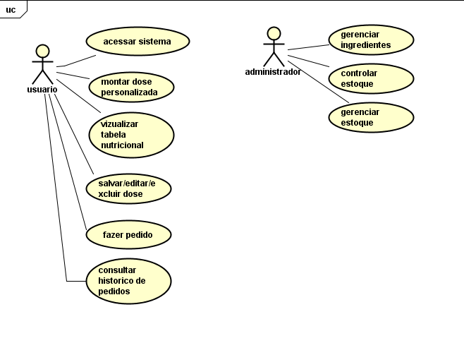

### 5.4.1 Detalhamento casos de uso

Nesta seção será apresentado o detalhamento do seguintes casos de uso:

* **CSU01 – Efetuar Login**
* **CSU02 – Cadastrar Usuário**
* **CSU03 – Editar Usuário**
* **CSU04 – Excluir Usuário**
* **CSU05 – Gerenciar Usuário**
* **CSU06 – Consultar Ingredientes**
* **CSU07 – Montar Dose Personalizada**
* **CSU08 – Editar Dose Personalizada**
* **CSU09 – Excluir Dose Personalizada**
* **CSU10 – Realizar Pedido**
* **CSU11 – Consultar Histórico de Pedidos**
* **CSU12 – Gerenciar Estoque (Administrador)**

**CSU01 – Efetuar login**

|  |  |
| --- | --- |
| **Caso de Uso 1** | **Efetuar Login** |
| Objetivo | permitir que o usuário acesse o sistema |
| Ator | Usuário |
| Pré-condições | Usuário estar cadastrado |
| Cenário Principal   1. O usuário acessa a tela de login. 2. O usuário insere nome e senha. 3. O sistema verifica as credenciais. 4. Se as credenciais forem válidas, o sistema exibe mensagem “Bem-vindo [nome do usuário]” e concede acesso. 5. O sistema fecha a janela de login e retorna para a tela inicial com o usuário autenticado.   **Fluxo Alternativo**: A1. Se as credenciais forem inválidas:   1. O sistema exibe mensagem “Credenciais inválidas”. 2. O usuário pode tentar novamente ou cancelar a operação. | |

**CSU02 – Cadastrar Usuário**

|  |  |
| --- | --- |
| **Caso de Uso 2** | **Cadastrar Usuário** |
| Objetivo | Tem por objetivo cadastrar novo usuário |
| Ator | Usuário |
| Pré-condições | O novo usuário não pode estar cadastrado |
| Cenário Principal   1. Usuário acessa a tela de cadastro. 2. Usuário preenche nome, senha e endereço. 3. Usuário clica em cadastrar. 4. Sistema valida os dados e cadastra o usuário. 5. Sistema mostra mensagem “Cadastro realizado”. 6. Tela de cadastro fecha e volta para a inicial. | |
| **Fluxo Alternativo**: A1. Se o cadastro falhar:   1. Sistema mostra mensagem “Erro, tente novamente”. 2. Usuário pode tentar novamente ou cancelar. | |

CSU03 – Consultar Ingredientes

|  |  |
| --- | --- |
| **Caso de Uso 3** | Consultar Ingredientes |
| Objetivo | Tem por objetivo mostrar a lista de ingredientes disponíveis com seus preços por grama. |
| Ator | Usuário |
| Pré-condições | Ingredientes devem estar cadastrados no sistema. |
| **Cenário Principal**:   1. Usuário clica no botão "Consultar Ingredientes" na tela inicial. 2. Sistema exibe a lista de ingredientes com nome e preço por grama. 3. Usuário visualiza os ingredientes. 4. Usuário pode clicar no botão "Fechar" para retornar à tela inicial. | |

CSU04 – Montar Dose Personalizada

|  |  |
| --- | --- |
| **Caso de Uso 4** | Montar Dose Personalizada |
| Objetivo | Permitir que o usuário selecione ingredientes e suas quantidades para montar uma dose diária personalizada. |
| Ator | Usuário |
| Pré-condições | Usuário pode estar logado ou não (não obrigatório para montar a dose). |
| **Cenário Principal**:   1. Usuário clica no botão “Fabricar Dose” na tela inicial. 2. Sistema exibe janela com botões representando ingredientes (organizados em fileiras). 3. Usuário seleciona um ingrediente clicando no botão correspondente. 4. Sistema abre janela para o usuário definir a quantidade de gramas (0g a 5g) com scrollbar. 5. Usuário confirma a quantidade; se for maior que 0, o ingrediente com quantidade e preço parcial é adicionado à tabela da dose. 6. Sistema atualiza o valor total da dose conforme os ingredientes adicionados. 7. Usuário pode adicionar mais ingredientes ou remover clicando no “X” ao lado do ingrediente na tabela. 8. Usuário clica em “Confirmar Dose” para avançar ou “Cancelar” para descartar e voltar à tela inicial.   **Fluxo Alternativo**: A1. Se quantidade 0g for selecionada, ingrediente não é adicionado. A2. Se usuário clicar em “Cancelar”, sistema limpa a tabela e retorna à tela inicial. | |

CSU05 – Realizar Pedido

|  |  |
| --- | --- |
| **Caso de Uso 5** | Realizar Pedido |
| Objetivo | Permitir que o usuário confirme a dose personalizada, informe a quantidade de doses desejadas e realize o pedido com pagamento via PIX. |
| Ator | Usuário |
| Pré-condições | Usuário deve estar logado para realizar o pedido. Dose personalizada deve estar montada. |
| **Cenário Principal**:   1. Usuário confirma a dose montada na janela de confirmação, visualizando os ingredientes e quantidades. 2. Usuário informa a quantidade de doses desejadas. 3. Usuário clica em “Confirmar”. 4. Sistema solicita endereço de entrega, preenchendo automaticamente se o usuário estiver logado e com endereço cadastrado. 5. Usuário confirma ou edita o endereço. 6. Sistema gera QR Code para pagamento via PIX com o valor total do pedido. 7. Usuário realiza o pagamento via PIX. 8. Sistema confirma o recebimento do pagamento. 9. Sistema grava o pedido no banco de dados. 10. Sistema exibe mensagem de sucesso e retorna para a tela inicial.   **Fluxo Alternativo**: A1. Se usuário não estiver logado, sistema abre a janela de login/cadastro antes de solicitar endereço. A2. Usuário cancela o pedido em qualquer etapa → sistema cancela a operação e retorna à tela anterior. | |

CSU06 – Gerenciar Estoque (Administrador)

|  |  |
| --- | --- |
| **Caso de Uso 6** | Gerenciar Estoque |
| Objetivo | Permitir ao administrador cadastrar, editar e atualizar a quantidade dos ingredientes no estoque. |
| Ator | Administrador |
| Pré-condições | Administrador deve estar logado. |
| **Cenário Principal**:   1. Administrador acessa a área de gerenciamento de estoque. 2. Sistema exibe lista de ingredientes com suas quantidades atuais no estoque. 3. Administrador seleciona um ingrediente para editar ou adiciona um novo ingrediente ao estoque. 4. Administrador informa a quantidade disponível ou atualiza a quantidade. 5. Sistema grava as alterações no banco de dados. 6. Sistema exibe mensagem de confirmação “Estoque atualizado com sucesso”.   **Fluxo Alternativo**: A1. Administrador cancela a operação → sistema mantém os dados anteriores e retorna à lista de estoque. | |

### 6.1 Modelo Conceitual

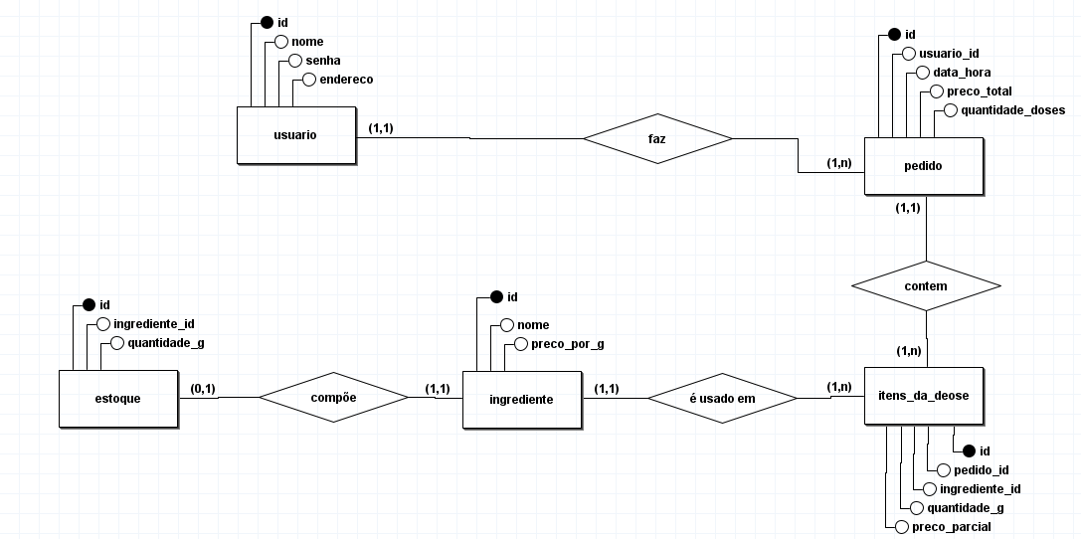

### 6.2 Modelo Lógico

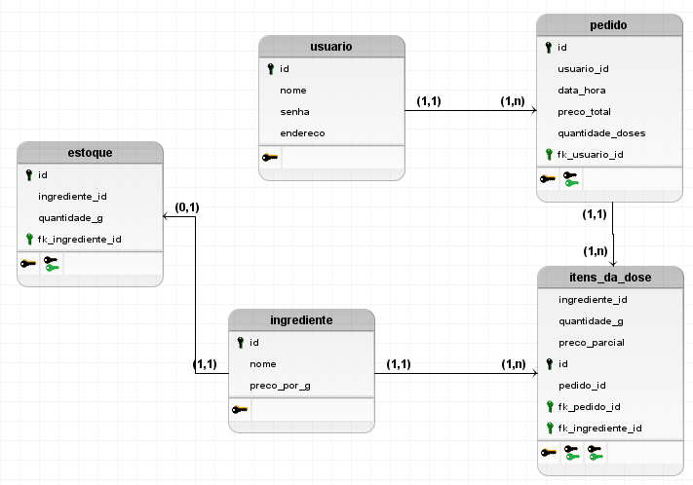

### 6.3 Modelo Físico

CREATE DATABASE powerdose;

USE powerdose;

CREATE TABLE ingredientes (

id INT PRIMARY KEY AUTO_INCREMENT NOT NULL,

nome VARCHAR(50) UNIQUE NOT NULL,

preco_por_g DECIMAL(10,2) NOT NULL

);

CREATE TABLE usuarios (

id INT PRIMARY KEY AUTO_INCREMENT NOT NULL,

nome VARCHAR(100) NOT NULL,

senha VARCHAR(100) NOT NULL,

endereco VARCHAR(200) NOT NULL

);

CREATE TABLE pedidos (

id INT PRIMARY KEY AUTO_INCREMENT NOT NULL,

usuario_id INT NOT NULL,

data_hora DATETIME NOT NULL,

preco_total DECIMAL(10,2),

quantidade_doses INT,

FOREIGN KEY (usuario_id) REFERENCES usuarios(id)

);

CREATE TABLE itens_da_dose (

id INT PRIMARY KEY AUTO_INCREMENT NOT NULL,

pedido_id INT NOT NULL,

ingrediente_id INT NOT NULL,

quantidade_g DECIMAL(10,2),

preco_parcial DECIMAL(10,2),

FOREIGN KEY (pedido_id) REFERENCES pedidos(id),

FOREIGN KEY (ingrediente_id) REFERENCES ingredientes(id)

);

CREATE TABLE estoque (

id INT PRIMARY KEY AUTO_INCREMENT NOT NULL,

ingrediente_id INT UNIQUE,

quantidade_g DECIMAL(10,2),

FOREIGN KEY (ingrediente_id) REFERENCES ingredientes(id)

);

1. **PROJETO PYTHON**

### Objetivo

Este tópico tem como objetivo apresentar a estrutura do sistema POWERDOSE, voltado para a venda de doses personalizadas de suplementos. O sistema permite que usuários escolham ingredientes, quantidades e façam pedidos personalizados, com controle de estoque e cálculo automático de preço.

### Ferramenta utilizadas

### Os protótipos das telas foram desenvolvidos utilizando a ferramenta Canva, além de esboços feitos à mão para auxiliar na concepção inicial da interface. Esses materiais serviram como base visual para planejar a disposição dos elementos gráficos e a navegação entre as telas. Os protótipos também foram apresentados em uma aula para outra turma, como forma de validação e explicação da proposta do sistema.

### Telas

* + 1. **Tela inicial**
* **Descrição**: Primeira tela do sistema, apresenta os botões principais como "Fazer Pedido", "Consultar Ingredientes", “Login”, “Cadastrar-se” e "Sair".
* **Função**: Serve como hub de navegação para as funcionalidades do sistema.
  + 1. **Tela de Consulta de Ingredientes**
* **Descrição**: Exibe todos os ingredientes disponíveis no estoque, com nome, quantidade e preço por grama.
* **Função**: Permite ao usuário visualizar os itens disponíveis antes de montar seu pedido.
  + 1. **Tela de Montagem do Pedido**
* **Descrição**: Tela onde o usuário escolhe os ingredientes e define a quantidade de cada um para montar sua dose.
* **Função**: Calcular automaticamente o preço parcial de cada item e o total do pedido, além de registrar no banco.
  1. **Conexão com o Banco de Dados**
     1. **Banco Usado:**
* SQLITE
  + 1. **Biblioteca Usada**
* sqlite3
  + 1. **Descrição Geral**

O sistema estabelece a conexão com o banco de dados através da biblioteca **sqlite3**. O banco é armazenado em um arquivo .db, que contém todas as tabelas necessárias, como usuários, pedidos, suplementos e histórico. A conexão é aberta sempre que o sistema precisa consultar ou atualizar dados, sendo iniciada no começo de cada operação e fechada ao final para garantir integridade e evitar erros

1. **PROJETO WEB**

### 8.1 Telasd HTML e CSS

### 8.2 Crud web

1. **PLANO DE TESTE**

### 8.1 Plano de Teste Desktop

### 8.2 Plano de Teste Web

1. **CONCLUSÃO**
2. **REFERÊNCIAS**